繁華 (青花扁圓形壺) | 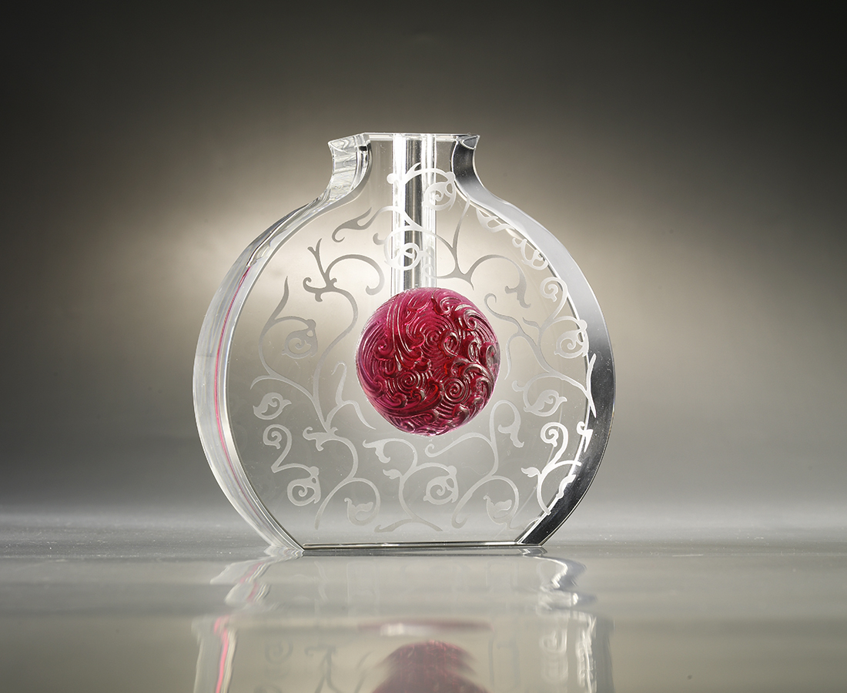
以圓潤丰姿，扣緊你漫天飛香，
好向世界揮舞朵朵花開的采聲。
Blue and White Beauty
The bud mellows under the sky with abundant blessing, sharing joy to the world with every blossoming flower.

編號 | 1803229 | No | 1803229
名稱 | 繁華 (青花扁圓形壺) | Name | Blue and White Beauty
顏色 | 透 + 红 | Color | clear and red
尺寸 | 3.7 * 10 * 9.9 | Size | 3.7 * 10 * 9.9
重量 | 0.55 | Weight | 0.55
限量 | X | Limited Edition | X
售價 | NT$ 2980 | Price | NT$ 2980
 | RMB$ 660 |  | RMB$ 660

